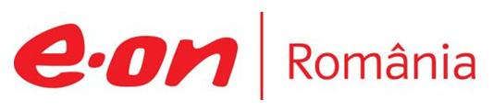

14 februarie 2019

RAPORT ZILNIC

În scopul unei mai bune colaborări, vă rugăm să ne semnalaţi eventualele neplăceri şi să ne oferiţi sugestii pe care le consideraţi necesare creşterii calităţii serviciului de monitorizare.

1.Ştiri şi emisiuni din domeniul gazelor

Calificativ:  NEUTRU | Ordonanţa 114 îşi arată colţii | EuropaFM-13:08  1min 38s  DigiFM-06:03  1min 49s  RadioRomânia-13:04  1min 14s  RFIRomânia-13:06  2min 25s  EuropaFM-18:04  0min 21s  ProTV-19:18  2min 46s
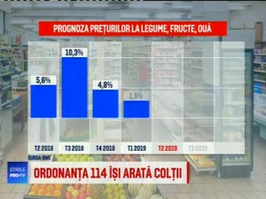 | Ordonanța 114 ar putea fi modificată în Parlament, potrivit președintelui ALDE, Călin Popescu Tăriceanu. Acesta a declarat că și doamna Viorica Dăncilă a consimțit că taxa de 2% pe cifra de afaceri a companiilor din energie este excesivă și că cel mai probabil se va renunța la această taxă. Și cei de la UDMR doresc modificarea ordonanței, însă până sunt decise modificările, ordonanța produce efecte. Prețurile alimentelor au crescut în ianuarie, iar patronii se așteaptă la scumpiri și mai mari.  După întâlnirea de ieri cu președintele ALDE, președintele Centrului Român al Energiei, Corneliu Bodea, a spus că Executivul a dat semne că s-ar putea răzgândi și în privința altor prevederi din ordonanță cu impact asupra acestui sector.  AUDIO EuropaFM  AUDIO DigiFM  AUDIO RadioRomânia  AUDIO RFIRomânia  AUDIO EuropaFM  VIDEO ProTV

Calificativ:  NEUTRU | Jurnalul de seară | Digi24– 21:00
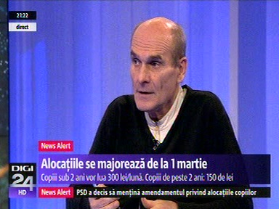 | În cadrul emisiunii „Jurnalul de seară” de pe postul Digi24, avându-l ca invitat pe Cristian Tudor Popescu, jurnalist, s-au discutat următoarele subiecte:  - Cristian Tudor Popescu vorbeşte despre declaraţia ministrului Energiei, Anton Anton, potrivit căreia ministrul ar dori să facă ceva nemaifăcut în lume şi anume să depoziteze energie în depozite de gaze. Cristian Tudor Popescu spune că Anton Anton nu are nicio legătură cu fizica şi că gazul nu conduce curentul electric deoarece nu are purtător de sarcină şi că doar gazul ionizat conduce curentul, că nu se poate stoca energia în gaz şi că ministrul habar nu are despre ce vorbeşte, pentru că dacă ar avea, nu s-ar fi exprimat aşa.

2.Ştiri şi emisiuni din domeniul energiei

Calificativ:  NEUTRU | Cărbune din Indonezia la CEH | TVRCluj-18:13  2min 00s
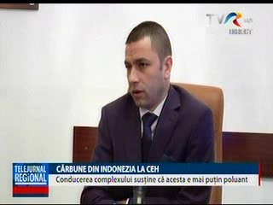 | Directorul Termocentralei Mintia a fost amenințat cu schimbarea din funcție după ce a ieșit la iveală că intenționează să plătească 600.000 de lei pentru un studiu din care să rezulte dacă poate fi folosit cărbune din Indonezia. Conducerea complexului spune că acel cărbune este mai puțin poluant și astfel o parte dintre investițiile de la Mintia ar eliminate.  VIDEO TVRCluj

Calificativ:  NEUTRU | Înapoi la planificare | Digi24-18:25  2min 03s  Digi24-23:33  1min 46s
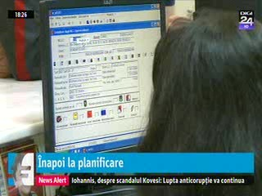 | Niculae Havrileț, consilier al ministrului Energiei, a declarat că furnizorii de energie de pe piața reglementată sunt câștigătorii Ordonanței 114 și că tot ei au cerut o parte din aceste măsuri, dar nu a dat nume. Potrivit guvernanților, de pe urma OUG 114 ar avea de câștigat și consumatorii pentru că prețurile vor fi plafonate. Ceea ce nu se spune este că restul consumatorilor vor avea energie mult mai scumpă, și companiile înregistrând costuri mai mari, cheltuielile suplimentare se vor resimți în produsele fabricate sau serviciile prestate.  VIDEO Digi24  VIDEO Digi24

Nu au fost ştiri de interes pe canalele radio.

